

**PHS4700**

**Physique pour les applications multimédia**

**PAGE COUVERTURE OBLIGATOIRE POUR TOUS LES DEVOIRS**

Numéro du groupe : 2

Numéro de l’équipe : Numéro de devoir : 1

| Nom: ZRIBA  Signature : | Prénom : KHALIL | matricule:1955518 |
| --- | --- | --- |
| Nom: Guermache Signature : | Prénom : Sid Ali | matricule: 1584641 |
| Nom:  Messedaa  Signature : | Prénom :  Ryma | matricule:  1953336 |

**Table des matières**

**Introduction** **3**

**Théorie et équations** **3**

2.1 Calcul du centre de masse 3

2.2 Calcul du moment d’inertie 5

2.3 Calcul de l’accélération angulaire 7

**Présentation et discussion des résultats** **8**

3.1 Centre de masse 9

3.2 Moment d’inertie 9

3.2 Accélération angulaire 10

**Conclusion** **11**

# Introduction

Le présent rapport présente la simulation d’un vol d’un missile. La simulation consiste à calculer la position du centre de masse, le moment d’inertie et l’accélération angulaire du missile, et ce, pour différentes positions et orientations; le tout provenant de la programmation d’une fonction Octave dont certains éléments de calculs sont connus d’avance. Notamment, la position de l’origine du référentiel lié au missile, son axe de rotation, sa vitesse angulaire ainsi que le module de la force de propulsion et ses angles polaire et azimutal.

Au terme de cette simulation, deux cas de figure seront analysés. Le premier cas représente un missile au sol avec une vitesse angulaire nulle et une certaine force appliquée par les propulseurs dans la direction verticale. Le second cas représente le missile dans les airs dont la position initiale, la force de propulsion ainsi que son orientation sont connues. Dans ce dernier cas également, il faut considérer que le missile a subi une certaine rotation et possède une certaine vitesse angulaire, qui seront détaillées dans ce qui suit dans le rapport.

Pour étayer la validité de la simulation, nous présenterons dans un premier temps la théorie et équations qui ont permis d’aboutir aux résultats trouvés. Enfin, nous présenterons les résultats obtenus ainsi qu’une discussion sur les 2 cas de figure mentionnés plus haut.

# Théorie et équations

## 2.1 Calcul du centre de masse

Cette section présente les concepts théoriques et les équations nécessaires à la réalisation du présent travail. À cet égard, le premier élément utile à déterminer est le centre de masse. Dans le cas qui nous concerne, compte tenu de la forme du missile, celui-ci peut être décomposé en formes géométriques régulières. En procédant ainsi, le calcul du centre de masse peut se traduire par la pondération du centre masse de chaque composante selon sa masse. Ainsi, en considérant le plan oxy comme base aux surfaces inférieures du missile, le centre de masse de l’élément cylindrique qui le compose se traduit par le vecteur suivant :

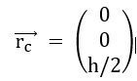

équation 1

Le centre de masse du cône, formant la partie supérieur du cylindre selon l’axe z, se calcule à l’aide du vecteur suivant :

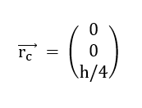

équation 2

En considérant la superposition du cône sur le cylindre, la formule devient :

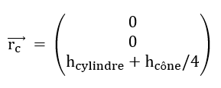

équation 3

Les vecteurs suivants permettent de déterminer le centre de masse des ailerons du missile : 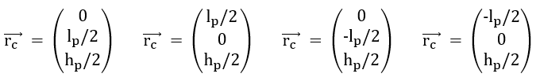

équation 4

Encore une fois, en considérant la position des ailerons par rapport au cylindre, le centre de masse des ces derniers deviennent :

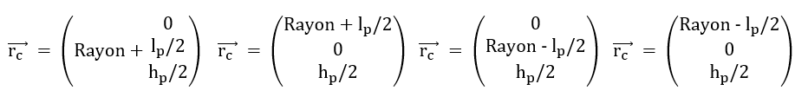

équation 5

À la lumière de ces résultats, le centre de masse du système entier, c’est-à-dire du missile, peut être obtenu en sommant le produit de la masse de chaque composant avec les positions respectives de leur centre de masse, le tout pondéré par la masse totale du missile. Ceci peut se traduire par la formule suivante :

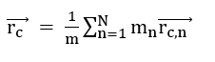

équation 6

**m** représente la masse totale de la fusée, donc la somme des masses du cylindre, cône et les 4 ailerons.

La masse du cylindre et celle du cône seront calculées à partir de leur masse volumique et leur volume.

## 2.2 Calcul du moment d’inertie

Le calcul du moment d’inertie pour différentes formes peut être obtenu à partir de la somme des masses de tous les éléments de particule qui composent un solide multipliée par la distance au carré qui sépare chaque élément de l’axe de rotation. Ainsi, à l’aide du calcul intégrale on pourrait obtenir la formule permettant de calculer le moment d’inertie de l’objet en question. Cela dit, il existe une autre approche qui consiste à décomposer le solide à l’étude de sorte à obtenir des formes communes dont les formules du moment d’inertie sont connues.

Dans le cas qui nous concerne, le missile est composé d’un cylindre dont le moment d’inertie par rapport à son centre de masse peut être calculé à l’aide de la matrice suivante :

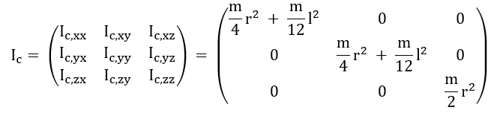

équation 7

Le moment d’inertie du cône, quant à lui, s’obtient à partir de la matrice suivante:

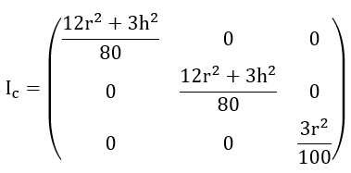

équation 8

Enfin, le matrice d’inertie des plaques rectangulaires correspond à ce qui suit:

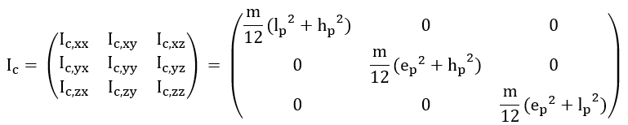

équation 9

Il est à noter que les éléments diagonaux des matrices d’inertie sont nulle car, dans le cadre du devoir, on ne considère que la rotation autour de l’axe OX.

Les relations décrites ci-haut nous permettront donc de déterminer le moment d’inertie associé au missile en procédant à une translation des moments d’inertie dans les axes du laboratoire.

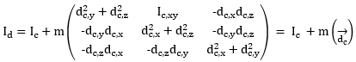

équation 10

Il faut également tenir compte de l’effet de la rotation des axes de façon à ce que les axes locaux de chaque composant du missile soient parallèles à l’axe global du système. Pour ce faire, on applique donc la matrice de rotation à l’inertie précédemment calculée. La rotation du missile n’étant considérée qu’autour de l’axe OX, la relation suivante traduit son effet:

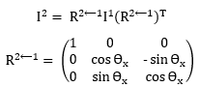

équation 11

## 2.3 Calcul de l’accélération angulaire

Pour calculer le vecteur de l'accélération angulaire **𝛼⃗** dans le référentiel, on se sert de l’équation suivante:



équation 12

où 𝞈**(t)** représente le vecteur de la vitesse angulaire, selon la donnée fournie dans l’énoncé du devoir, il est de la forme suivante :

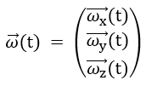

équation 13

**I(t)** représente le moment d'inertie, dont la formule a été présentée à la section précédente, et **𝝉(t)** représente le moment de force appliqué un point j par rapport au point de rotation i du solide, représentant le centre de masse de celui-ci:



équation 14

**L(t)** représente le moment cinétique et il est calculé à l’aide de l’équation suivante:



équation 15

# Présentation et discussion des résultats

**Résultats de la simulation :**

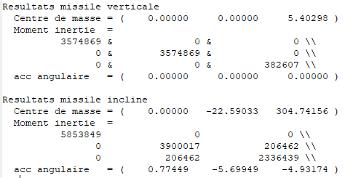

## 

## 3.1 Centre de masse

**Situation 1 : Missile verticale**

Dans la première situation, le missile est placé verticalement et on obtient un centre de masse de **[ 0 , 0, 5.40298].** Si on se fie au placement du missile au sol, nous pouvons constater que le centre de masse obtenu en x et en y est valable, car le missile est placé à l’origine de l’axe x et y. Le centre de masse obtenu, selon l’axe z, est également cohérent. En effet, si l’on se base sur la distribution de la masse de chaque composante du solide, le centre de masse devrait se situer à peu près au milieu de la structure. Or, on obtient un point légèrement plus haut que le milieu, du fait que le cône possède une masse supérieure à l’ensemble des plaques.

**Situation 2: Missile Incliné**

Dans la deuxième situation, on obtient un centre de masse de **[ 0 , -22.59033, 304.74166].** Si on se fie au placement du missile donnée dans l'énoncé du problème 𝑟⃗ = (0.0, − 20.0, 300.0) , qui représente sa position dans les airs, nos résultats semblent plausibles. Le centre de masse en X est toujours de 0 et c’est plausible car le missile n’a pas fait de rotation autour des autres axes. En Y on obtient -22.59033 ce qui est différent du résultat initial qui était de 0 et celà est tout à fait logique vu que le missile est incliné à ce moment car il y a eu une rotation autour de l’axe OX, c’est ce qui explique le changement du centre de masse en Y, et il en est de même pour le centre de masse en Z.

au sol, nous pouvons constater que le centre de masse obtenu en x et en y est valable, car le missile est placé à l’origine de l’axe x et y. Le centre de masse obtenu, selon l’axe z, est également cohérent. En effet, si l’on se base sur la distribution de la masse de chaque composante du solide, le centre de masse devrait se situer à peu près au milieu de la structure. Or, on obtient un point légèrement plus haut que le milieu, du fait que le cône possède une masse supérieure à l’ensemble des plaques.

## 3.2 Moment d’inertie

**Situation 1 : Missile verticale**

Les vecteurs obtenus sont [3 574 869,0,0] , [0, 3 574 869, 0] , [0,0, 382 607] ,

Dans cette situation, le missile est posé au sol et avait comme centre de masse des composantes nulles au x et y. En analysant la figure, on peut poser comme hypothèse que le missile sera plus difficile de faire tourner le système sur l’axe des x et l’axe des y que sur l’axe des z.

En analysant la matrice d’inertie obtenue, on remarque que les valeurs de x et de y sont les plus grandes et qu’elles sont très proches, bien que celui de l’axe des x est un peu plus grand. Ceci confirme donc l'hypothèse ci-dessus, car ces valeurs démontrent qu’il sera très difficile de faire tourner le missile autour de ces axes, contrairement à la valeur de z, qui est 23 fois plus petite.

**Situation 2 : Missile incliné**

Les vecteurs obtenus sont [5 853 849 ,0, 0] , [0, 3 900 017, 206 462] , [0, 206 462, 2 336 439] ,

On sait que le missile a fait une rotation sur OX, ce qui implique donc que la valeur de la composante en x devrait être la même que la première situation, car la forme et la masse ne devraient pas changer. Or, on voit dans nos résultats que ce n’est pas le cas. l’hypothèse est donc infirmée par nos résultats obtenus, qui ne sont pas les mêmes pour les x. Ensuite, vu qu’il n’y avait pas de rotation sur les autres axes, on sait donc que la valeur du moment d’inertie doit être différente par rapport à la première situation. Si on regarde l’axe des y, on voit que le moment d’inertie est le plus grand.

## 

## 

## 

## 3.2 Accélération angulaire

**Situation 1 : Missile verticale**

Dans cette situation,le missile est situé sur l’origine et est au sol et on sait que sa vitesse angulaire est nulle. En regardant l’équation du calcul de l’accélération angulaire, on voit que c’est égal à la dérivée de la vitesse angulaire sur le temps. Donc, vu que la vitesse angulaire est nulle, on devrait avoir une accélération angulaire nulle aussi.

En regardant les résultats obtenus, on voit bien que l’accélération angulaire est bien nulle, ce qui confirme notre hypothèse.

**Situation 2 : Missile incliné**

Dans cette situation, contrairement à la situation précédente, on a une vitesse angulaire qui n’est pas nulle.

Tout d’abord, on remarque dans nos résultats qu’on obtient une accélération angulaire positive pour les x, ce qui est plausible, car on fait une rotation d’un certain angle sur OX. De plus, en appliquant la règle de la main droite pour le moment de force en x et en z, on devrait avoir des résultats négatifs pour ces deux composantes , ce qui a été le cas avec nos résultats.

Finalement, les résultats d’accélération angulaire pour cette situation ne sont pas très valables, car on sait que l’accélération angulaire dépend du moment d’inertie (équation 12), et vu que on a eu des résultats pas très concluants pour le moment d’inertie en x, il se peut que nos résultats d’accélération angulaire ne soient pas bons.

# Conclusion

Nous avons rencontré plusieurs défis en réalisant le travail demandé. Certains de ces défis sont liés à l’assimilation des concepts théoriques vus dans le cours et d’autres sont liés au langage de programmation employé, pour notre cas c’était Octave, qui n’a jamais été employé par les membres de l’équipe.

Nous avons aussi eu de la difficulté quant à l'interprétation des résultats obtenus et leur validation. Pour le centre de masse par exemple, certains calculs ont été faits à la main pour les comparer aux résultats obtenus grâce au programme. Mais cette procédure n’a pas été faite pour le moment d'inertie et l'accélération angulaire en raison du manque de temps.

En résumé, nous sommes satisfaits de notre première performance et on se considère maintenant un peu plus habiles en programmation Octave, donc on s’attend à ce que le prochain devoir se passe mieux.